Beste ouder(s),

De SKB Schools Day is terug! Vorig seizoen hebben meer dan 1500 leerlingen en leerkrachten onze tribunes vocaal versterkt. Dit seizoen willen we beter doen! Was je er op één van de vorige edities ook bij? Dan zal je je ongetwijfeld de fantastische sfeer in het stadion herinneren.

De SKB Schools Day zal dit jaar plaatsvinden op **zaterdag 26 oktober 2024.** Om **20.00 uur** neemt **SK Beveren** het dan op tegen **RSC Anderlecht Futures**. Een ideaal moment, want dan start ook de herfstvakantie. Niemand heeft dus een excuus om er niet bij te zijn! Hopelijk zijn jullie met ontzettend veel, want hoe meer volk in de tribunes, hoe liever wij het hebben.

**SK Beveren** zal voor aanvang van de wedstrijd allerlei **GRATIS** **randactiviteiten** voorzien zoals een schmink- en fotostand. In het stadion brengen we extra ambiance voor de kids. Samen zorgen we ervoor dat het voor iedereen een onvergetelijke avond wordt!

Kinderen & leerkrachten wonen de wedstrijd gratis bij! Leerlingen en leerkrachten mogen de wedstrijd volledig gratis bijwonen. Broertjes, zusjes, ouders én grootouders zijn eveneens van harte welkom. Uit alle deelnemers zullen 25 leerlingen uitgeloot worden die deze wedstrijd mogen oplopen met onze spelers! De winnaars worden per mail op de hoogte gebracht met verdere praktische info.

**Concreet:**

Alle leerlingen krijgen één gratis ticket. Broers, zusjes, ouders, oma’s en opa’s en/of andere familieleden betalen vijf euro per ticket. Dit is een korting van €10 per persoon.

**Nog dit:**De Pro League verplicht de clubs sinds januari 2023 om tickets steeds op naam te verdelen. Het is dus noodzakelijk alle gegevens correct door te geven.

Gelieve het formulier in bijlage in te vullen en de betaling te bezorgen aan uw school voor **woensdag 16 oktober**. De gevraagde tickets zullen door SK Beveren per mail verzonden worden.

Wij hopen jullie massaal te mogen ontmoeten!

Valy Van de Merlen  
Community & Events SK Beveren

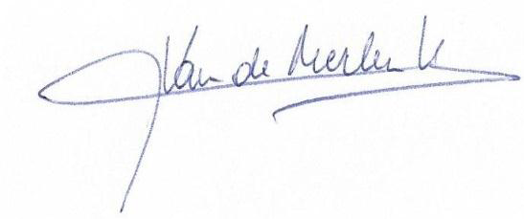

**INVULSTROOK LEERLINGEN**

Ondergetekende, ouder(s) van ………………………………………………………………………… (naam leerling), uit ……. (klas) verklaart dat hij/zij zal deelnemen aan de **SKB Schools Day** op zaterdag **26 oktober 2024**, 20.00 uur.

Naast één gratis ticket voor mijn zoon/dochter, wensen wij de volgende tickets aan te kopen:

Aantal familieleden : .…. X € 5 TOTAAL = € ……….

**DOORGEGEN GEGEVENS**

Vul de gegevens van alle deelnemers hieronder in de tabel. Ook de gegevens van de leerling.

|  |  |  |  |  |  |
| --- | --- | --- | --- | --- | --- |
| **#** | **Voornaam** | **naam** | **e-mail** | **geboortedatum** | **Leerling of familielid** |
| 1 |  |  |  |  |  |
| 2 |  |  |  |  |  |
| 3 |  |  |  |  |  |
| 4 |  |  |  |  |  |
| 5 |  |  |  |  |  |
| 6 |  |  |  |  |  |
| 7 |  |  |  |  |  |
| 8 |  |  |  |  |  |
| 9 |  |  |  |  |  |
| 10 |  |  |  |  |  |

Handtekening ouders